Innehåll
1 Inledning 2
2 Administrera användare i ProjectHub 2
2.1 Lägg till medlemmar i projektet 2
2.1.1 Lägga till ny ProjectHub-användare: 3
2.1.2 Bjuda in befintlig användare att skapa ProjectHub-konto 3
3 Inaktivera medlem / ta bort 4
3.1 Ta bort från projekt 4
3.2 Inaktivera medlem i Ides kundwebb 5

Inledning
Denna instruktion beskriver hur projektansvarig för ett ProjectHub-projekt skapa och lägger till medlemmar på Ides kundwebb. Den beskriver också hur man avaktiverar en användare som inte längre ska ha tillgång till projektet/kundwebben.

Se även instruktion för användarna:
2127570 - Hantering av konto i ProjectHub

Administrera användare i ProjectHub
Som projektansvarig är du ansvarig för att skapa och lägga upp användare i ProjectHub-projektet.

När du blir inbjuden som projektansvarig får du ett mail enligt nedan:

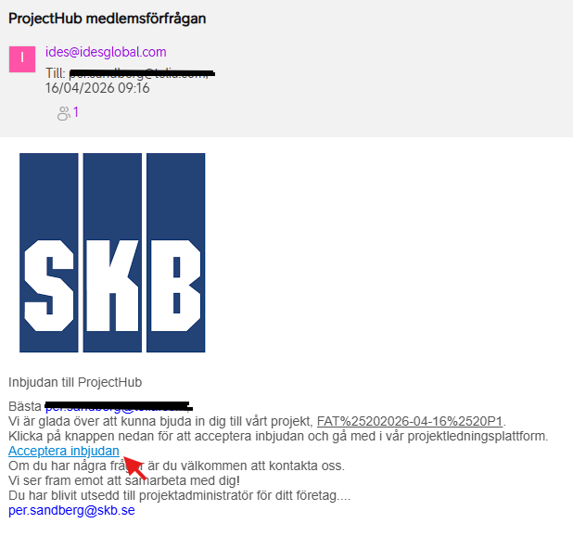
Klicka ”Acceptera inbjudan” för att komma till Ides kundwebb och fortsätt sedan med avsnitt 2.1.

Lägg till medlemmar i projektet
Projektansvarig loggar in på kundwebben och kommer då till projektöversikten där projektansvarig väljer att ”Tilldela medlemmar” för att lägga till medlemmar som ska vara med i det specifika projektet:
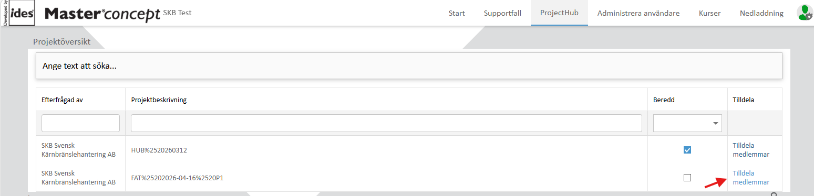

Medlemmar som har varit med i tidigare projekt kan väljas i dropdown-listan. Om det är en ny medlem klicka på ”Administrera användare”:
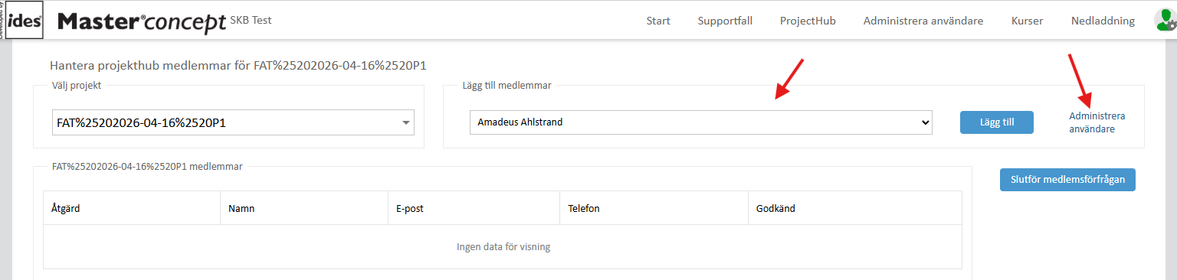

När alla användare bjudits in meddelas administratör på SKB, som därefter godkänner användarna i ProjectHub-projektet. Detta görs genom att klicka på mail-ikonen som finns vid projektet (notifiera projektägare):

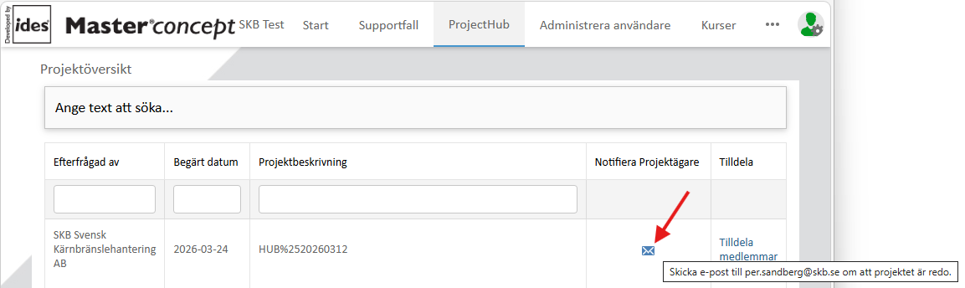

Lägga till ny ProjectHub-användare:
I ”Administrera användare” klicka på ”Nytt” och fyll i minst ”Namn” och ”E-post” samt klicka i ”Inkludera ProjectHub” och tryck därefter ”Spara”:
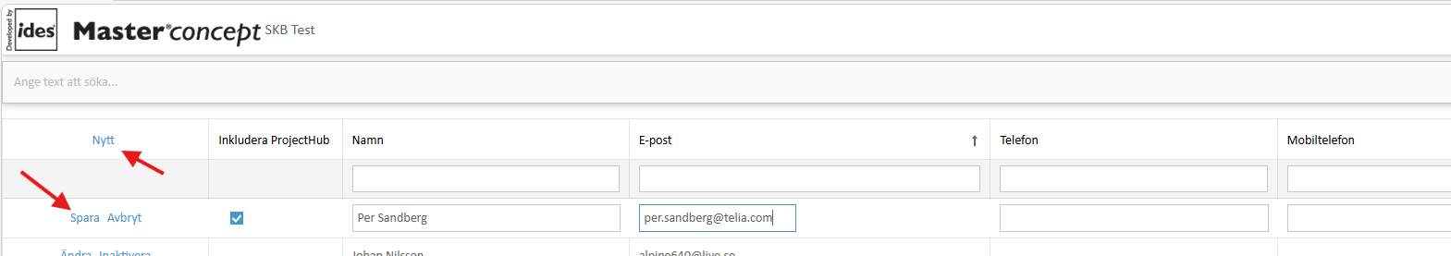
Ett mail som innehåller följande går ut till användaren:
- Inbjudan till Ides Kundwebb med ett automatgenererat lösenord.
- Inbjudan att skapa konto för ProjectHub

Bjuda in befintlig användare att skapa ProjectHub-konto
Om en befintlig användare som inte arbetat i ProjectHub innan ska läggas till behöver användaren skapa ett ProjectHub-konto. Klicka på mail-ikonen under ”ProjectHub konto” för att skicka ett inbjudningsmail till användaren för att hen ska kunna skapa ett konto:
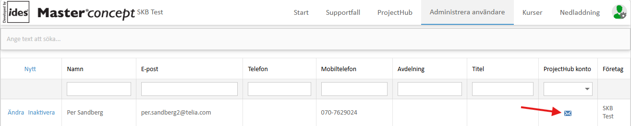

Mail-ikonen försvinner när man skickat inbjudan. Om inte användaren skapat kontot inom 24 timmar så återkommer möjligheten att skicka inbjudan (mail-ikonen kommer tillbaka).
Not: Inbjudningsmailet i sig har inget utgångsdatum.

Inaktivera medlem / ta bort

Ta bort från projekt
Gör följande för att ta bort en medlem ur ett specifikt projekt:
- Logga in på Ides kundwebb
- Klicka på ProjectHub
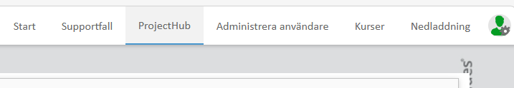
- Klicka på ”Tilldela medlemmar” vid projekt där du ska ta bort användare:
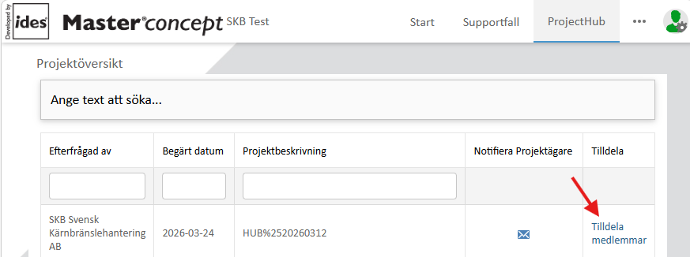
- Klicka på nedan ikon för att ta bort ifrån projektet:
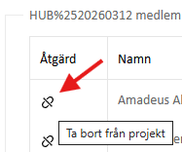
Not: Användarens tvåfaktors-konto (AUTH0) tas inte bort.

Inaktivera medlem i Ides kundwebb
Gör följande för att inaktivera en medlem på Ides kundwebb:

- Klicka på ”Administrera användare”:
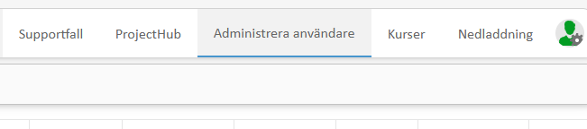
- Klicka på ”Inaktivera” framför medlemmen:
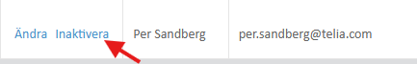

Not: Användarens tvåfaktors-konto (AUTH0) tas bort och användaren kan inte heller logga in på Ides kundwebb.

Revisionsförteckning
Version | Datum | Revideringen omfattar | Utförd av | Kvalitetssäkrad | Godkänd
1.0 | 2026-05-01 | Ny instruktion | Per Sandberg | Se sidhuvud | Se sidhuvud

